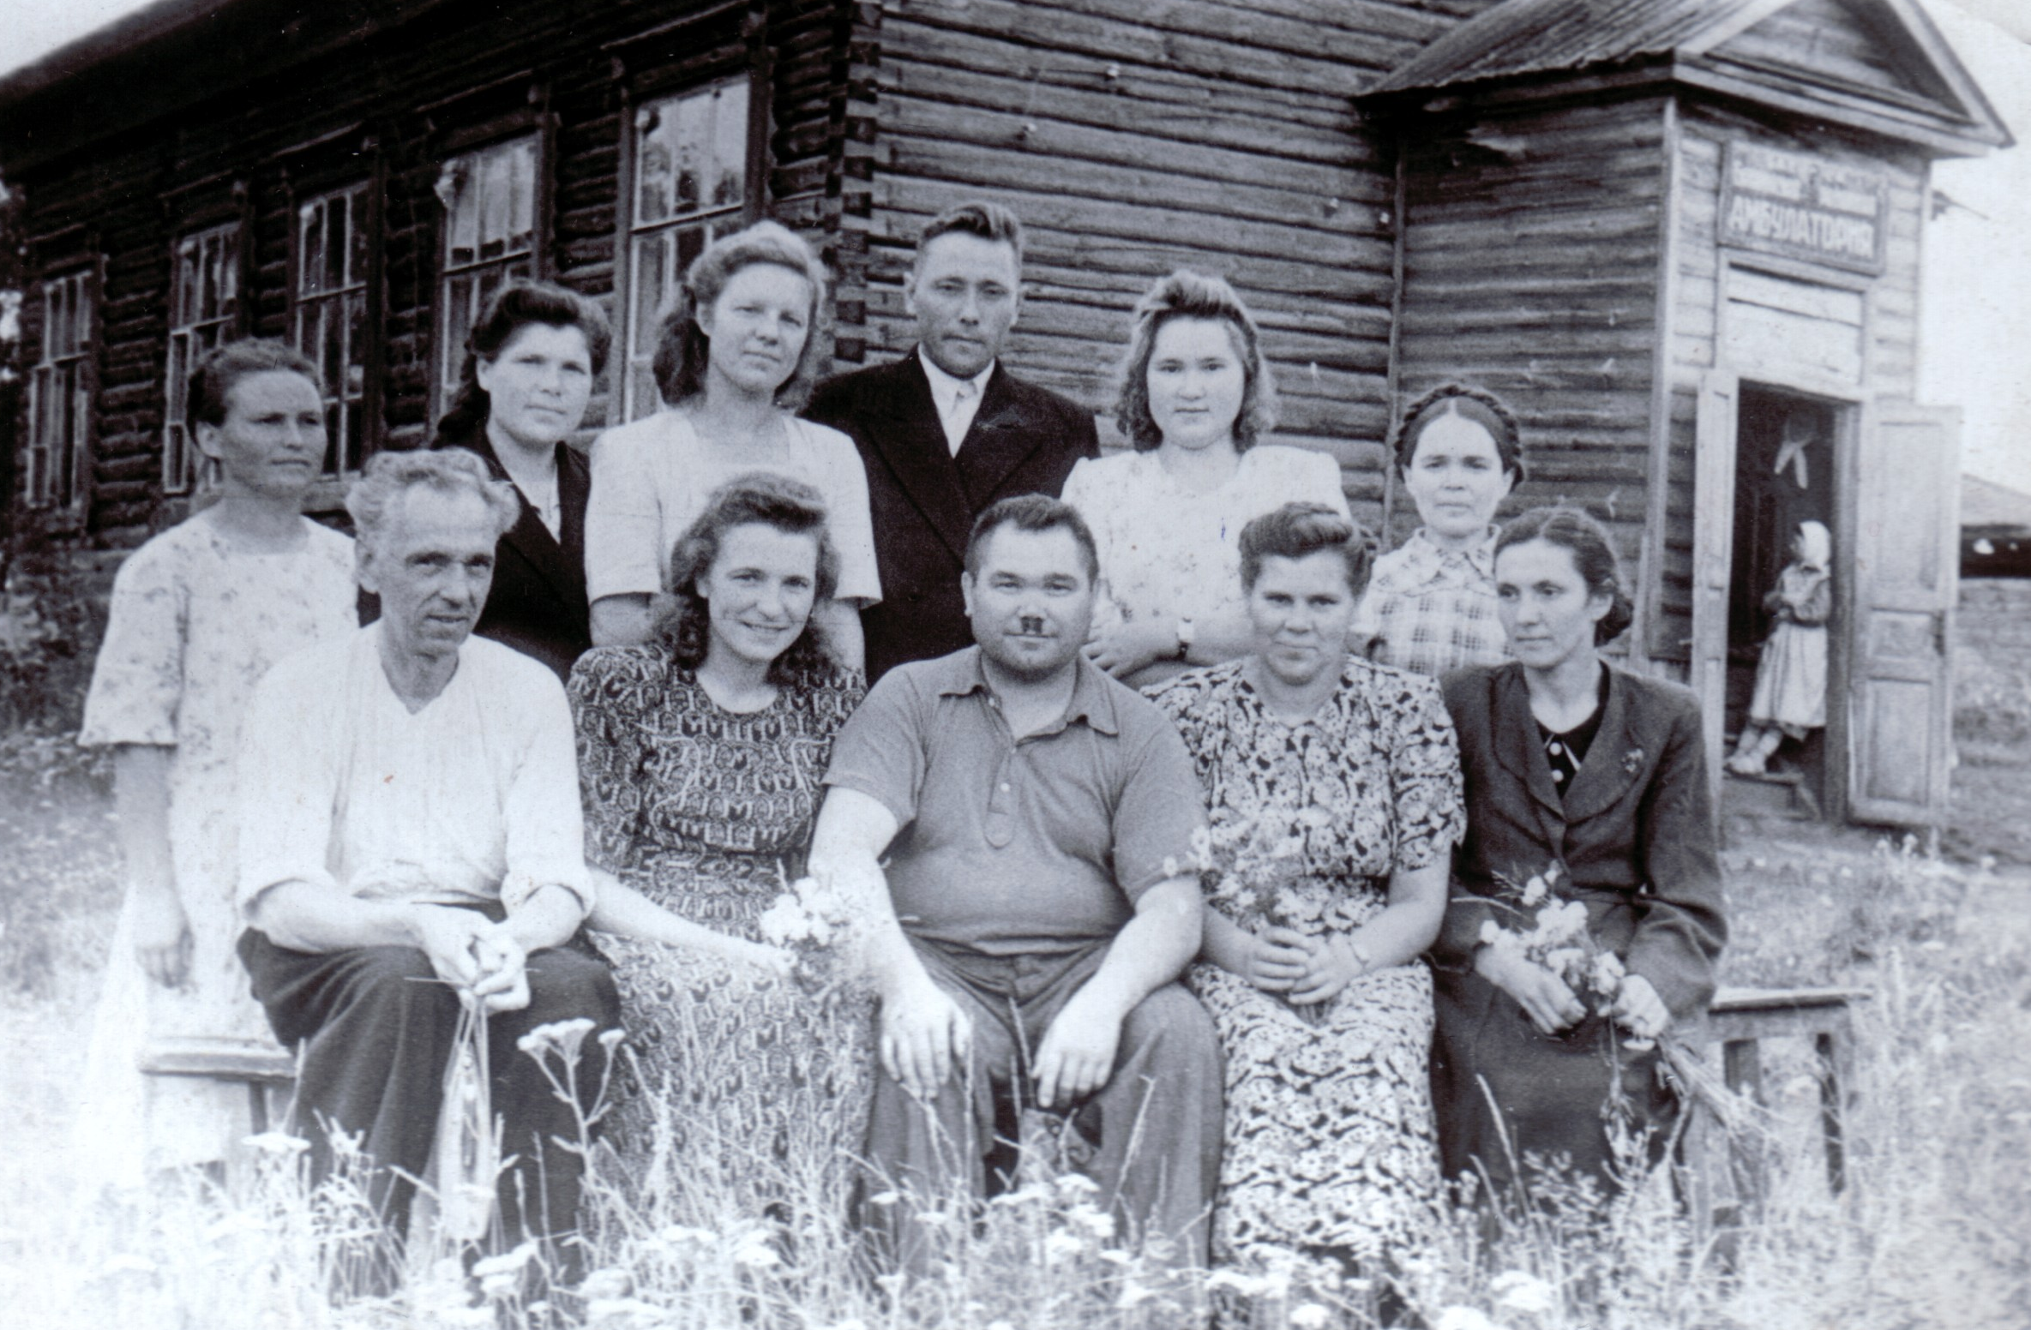
1948 год. Коллектив на фоне амбулатории. В первом ряду справа первый акушер-гинеколог Мордвинов Г.Н.

